«Общеразвивающие упражнения с обручем – средство для формирования правильной осанки ребенка»
Подготовил
инструктор по ФК
Лавренов С.А.
В дошкольный период формируются основы психического и физического здоровья ребенка, приобретаются жизненно важные черты характера, приобретаются жизненно важные умения и навыки. В связи с этим особая роль отводится правильно организованному физическому воспитанию в условиях детского сада и семьи. Умение держать свое тело не только придает ребенку приятный вешний вид, но и оказывает большое влияние на состояние его здоровья, на жизнедеятельность всего организма.
Для правильной работы органов дыхания, кровообращения, пищеварения, для нормальной деятельности нервной системы большое значение имеет правильно сформированная в дошкольном детстве осанка.
Болезни позвоночника - одна из основных причин потери трудоспособности, ухудшения качества жизни и инвалидизации. Очень часто предрасполагающими факторами этой патологии являются различные нарушения осанки, проявляющиеся ещё в детском возрасте. Совершенно очевидна актуальность воспитания правильной осанки у детей, своевременное выявление нарушений и их активное устранение.
Одним из основных средств укрепления мышц спины, ног, брюшного пресса являются упражнения с предметами. Хотелось бы отметить, что детям нравятся упражнения с предметами. Они вносят элемент новизны и разнообразия в процесс обучения.
В данном случае хотелось бы обратить внимание ОРУ с обручами.
В период интенсивного роста детского организма, важно уделять внимание развитию мышц спины и брюшного пресса. Предлагаю вашему вниманию примерный комплекс упражнений с обручами для детей подготовительной к школе группы.
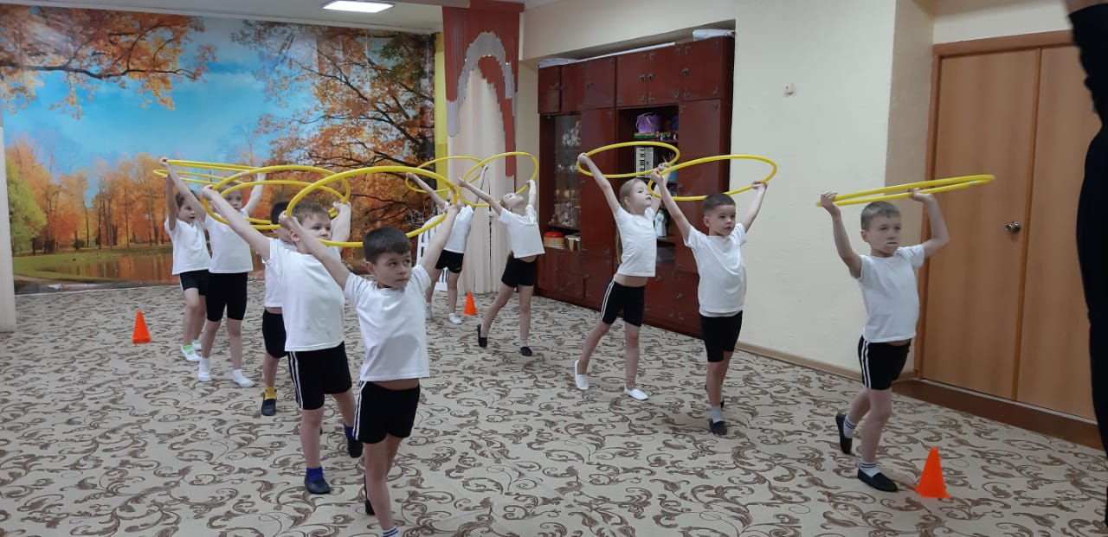
1. И.п. - ноги врозь, руки с обручем выпрямлены вперед.
1 - поднять руки вверх, отставить правую ногу назад на носок.
2 - и.п.
3 - поднять руки вверх, отставить левую ногу назад на носок.
4 - и.п.
2. И.п.- ноги врозь, руки с обручем выпрямлены вперед.
1 - поворот влево
2 - и.п.
3 - поворот вправо
4 - и.п.
3. И.п.- ноги врозь, обруч над головой, руки прямые.
1 - согнуть руки в локтях, обруч опустить к плечам.
2 - и.п.
4. И.п.- ноги врозь, руки с обручем выпрямлены вперед.
1 - скрестить руки, повернув обруч вправо
2 - и.п.
3 - скрестить руки, повернув обруч влево
4 - и.п.
5. И.п.- ноги врозь, обруч над головой, руки прямые.
1 - наклон вправо
2 - и.п.
3 - наклон влево
4 - и.п.
6. И.п.- ноги врозь, обруч над головой, руки прямые.
1-2-3 - наклон вперед
4 - и.п., прогнуться назад.
7. И.п. - обруч в правой руке.
1 - мах рукой вперед, переложить обруч в левую руку
2 - мах левой рукой назад, переложить обруч в правую руку за спиной.
8. И.п.- ноги врозь, обруч над головой, руки прямые. Приседания. Спина
прямая.
9. И.п - обруч на полу, стать обеими ногами в обруч, руки на пояс.
Прыжки вправо - в обруч - влево.
10. Ходьба в обруче.
Занятия с обручем не только доставляют детям радость новизны, но и способствуют укреплению мышц спины и брюшного пресса, что является решением ключевой задачи – создания прочного мышечного корсета, удерживающего позвоночник в правильном положении.

